- Ajuste a linguagem definida para o seu Notepad++, de modo que ele destaque (highlight) as palavras reservadas específicas da linguagem C:

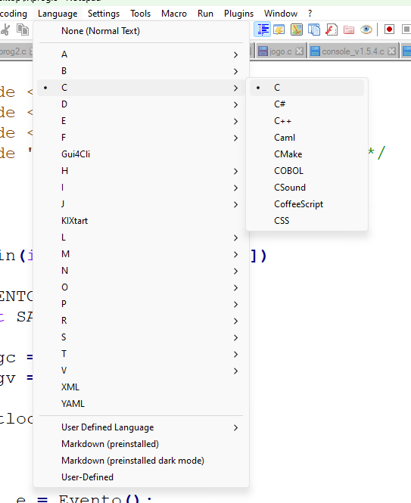

- Caso queira visualizar o conteúdo de 2 arquivos ao mesmo tempo:

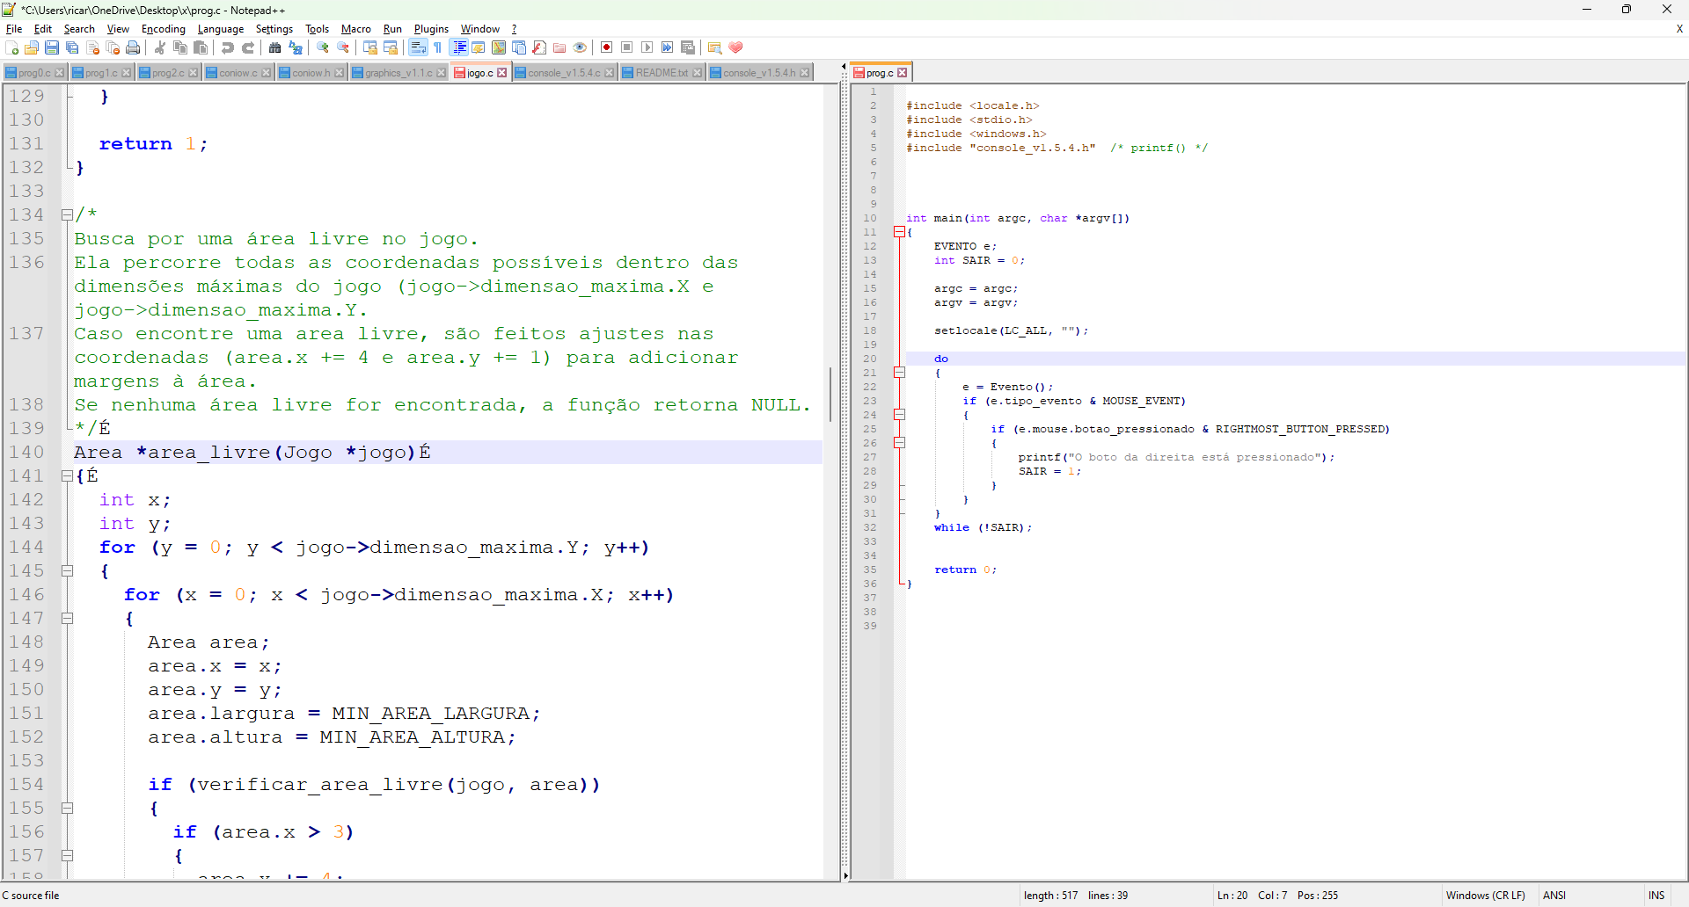
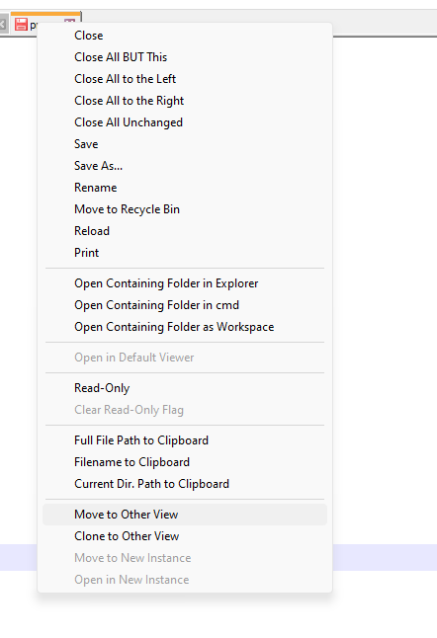
Clique com o botão direito sobre a aba contendo o nome de um arquivo já aberto e escolha a opção “Move to Other View”.

- Abrir o CMD diretamente no diretório em que está salvo o arquivo que se está editando.

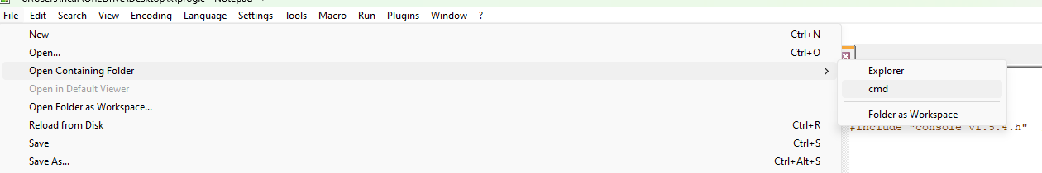

- Descompactar o arquivo “Explorer.zip” dentro da pasta “Plugins” no diretório de instalação do Notepad++.

Ao abrir o Notepad++, acesse o menu “Plugins”, menu “Explorer”, opção “Explorer” (ou o atalho Ctrl+Alt+Shift+E).

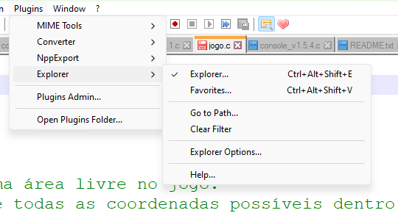

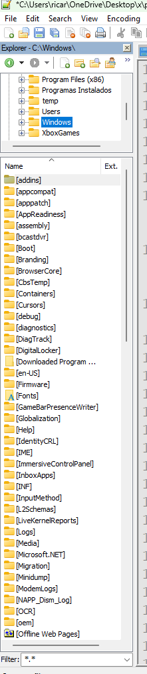
Desse modo, o “Explorador de Arquivos” será ativado no Notepad++.

